TÜSİAR ARAŞTIRMA BASIN AÇIKLAMASI

Cumhurbaşkanlığı Seçimine 17 GÜN KALA Son Durum Anketi

Bu araştırma 17-25 Nisan 2023 tarihleri arasında yapılmıştır.
Cumhurbaşkanlığı Seçimine 17 gün kala Son Durum Anketi isimli araştırmamız Türkiye gündeminin tespit edilmesi amacıyla yapılmıştır.
17-25 Nisan 2023 Tarihleri arasında; Bilgisayar Destekli TÜSİAR’ın Surveymonkey profil bazlı Dijital Paneli kullanılarak Web Anketi (CAWI) yöntemiyle görüşmeler yapılmıştır, NUTS-3 istatistiksel sisteme göre YSK seçmen verileri dikkate alınarak 81 İlden Cinsiyet, Yaş, Eğitim ve SES (Sosyo-Ekonomik Statü) grupları dikkate alınarak Yapılan çalışmaya toplam 4223 kişi katıldı. Araştırmaya katılanların Cinsiyete Göre Dağılımları: Erkek %51,5- Bayan %48,5 olarak gerçekleşti.
Araştırma sonuçlarının saha ve bilgisayar ortamında gerçekleştirilen kontrollerden sonra analizler ile elde edilen bulguların tutarlılığı gözlemlenmiştir. Araştırmanın güven Aralığı % 95 olup hata payı (+ - ) 3 tür.
Tüsiar Araştırma Danışmanlık Ltd. Şti Öz kaynakları ile yapılan bu çalışmayı kamuoyu ile paylaşıyoruz.

Ankette katılımcılara 2023 yılında yapılacak Cumhurbaşkanlığı Seçimleri ile ilgili olarak 4 soru yöneltilmiştir.

- Size göre Türkiye’nin en önemli sorunu nedir?
- Türkiye’nin Sorunlarını Hangi Lider Çözer?
- 14 Mayıs 2023 Cumhurbaşkanlığı ve Milletvekilliği seçiminde Oyunuzu Hangi Partiye vereceksiniz?
- 14 Mayıs 2023 Cumhurbaşkanlığı ve Milletvekilliği seçiminde Oyunuzu Hangi Adaya vereceksiniz?
Şeklinde olup alınan yanıtlar şu şekilde gerçekleşmiştir.

SEÇİME 17 KALA EKONOMİ 1. SORUN OLMAYA DEVAM EDİYOR

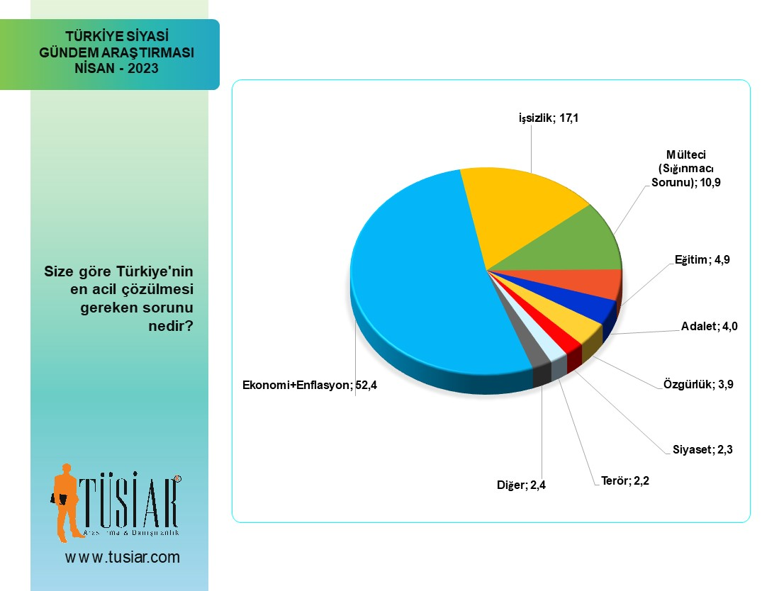

TÜSİAR Araştırmanın 14 Mayıs 2023 cumhurbaşkanlığı seçimine 17 gün kala yapmış olduğu son siyasi gündem araştırmasında deneklere yöneltilen “Size göre Türkiye’nin en acil çözülmesi gereken sorunu nedir? Sorusuna alınan yanıtlarda;

Araştırmaya katılanların %52,4’ü Ekonomi,
%17,1’i İşsizlik,
%10,9’u Mülteci Sorunu,
%4,9’u Eğitim,
%4,0’u Adalet,
%3,9’u Özgürlük
%2,3’ü Siyaset,
%2,2’si Terör,
%2,4’ü Diğer cevapları vermişlerdir.

SEÇMEN SORUNLARI RECEP TAYYİP ERDOĞAN ÇÖZER DEDİ

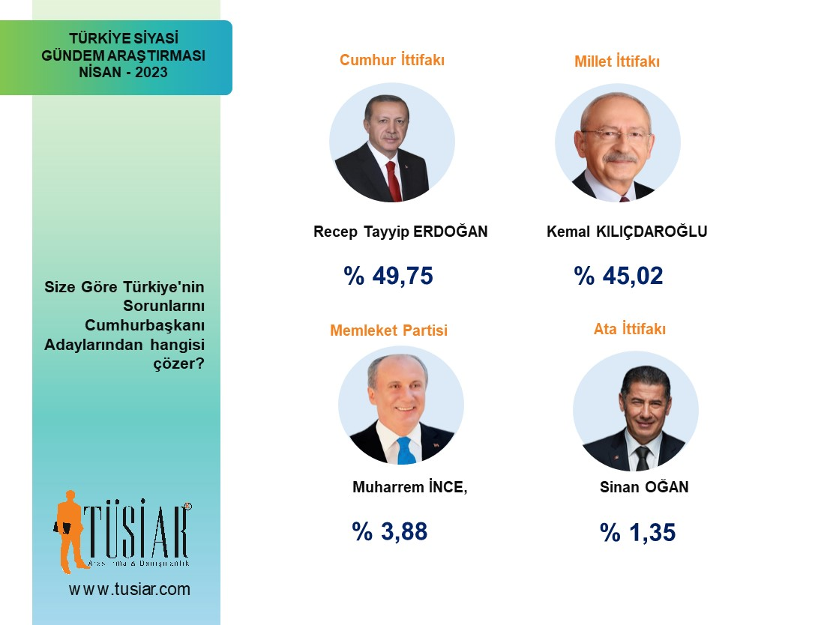

Araştırmaya katılan deneklere “Size göre Türkiye’nin sorunlarını Cumhurbaşkanı adaylarından hangisi çözer?” sorusu yöneltildi,

% 49,75’i RECEP TAYYİP ERDOĞAN,
% 45,02’si KEMAL KILIÇDAROĞLU,
% 3,88’i MUHARREM İNCE,
% 1,35’i SİNAN OĞAN cevabı vermişlerdir.

PARTİLERİN OY ORANLARINA GÖRE MECLİS ARİTMETİĞİNDE CİDDİ DEĞİŞİKLİKLER OLUR

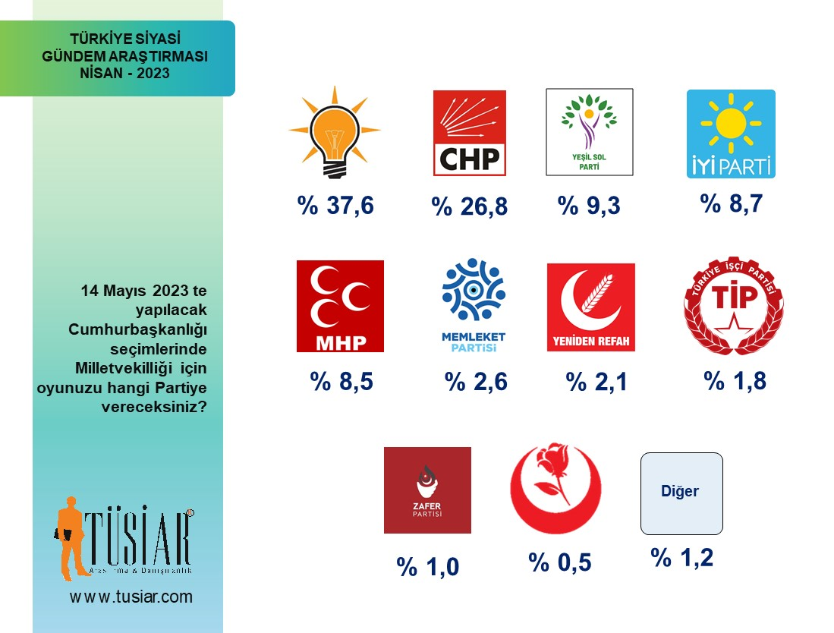

Seçmenlere yöneltilen “14 Mayıs 2023’te yapılacak Cumhurbaşkanlığı seçimlerinde Milletvekilliği için oyunuzu hangi Partiye vereceksiniz?” sorusuna seçmenlerin verdiği cevaplara göre;

% 37,6’sı AK PARTİ,
%26,8’i CUMHURİYET HALK PARTİSİ,
% 9,3’ü YEŞİL SOL PARTİ,
% 8,7’si İYİ PARTİ,
% 8,5’i MİLLİYETÇİ HAREKET PARTİSİ,
%2,6’sı MEMLEKET PARTİSİ,
%2,1’i YENİDEN REFAH PARTİSİ
% 1,8’i TÜRKİYE İŞÇİ PARTİSİ,
% 1,0’ı ZAFER PARTİSİ,
% 0,5’i BÜYÜK BİRLİK PARTİSİ,
% 1,2’si DİĞER cevapları vermişlerdir.

ADAYLAR KALAN 17 GÜNDE OLAĞAN ÜSTÜ BİR ÇIKIŞ YAPMAZSA ARAŞTIRMA SONUCUNA GÖRE SEÇİM 2. TURA KALIR

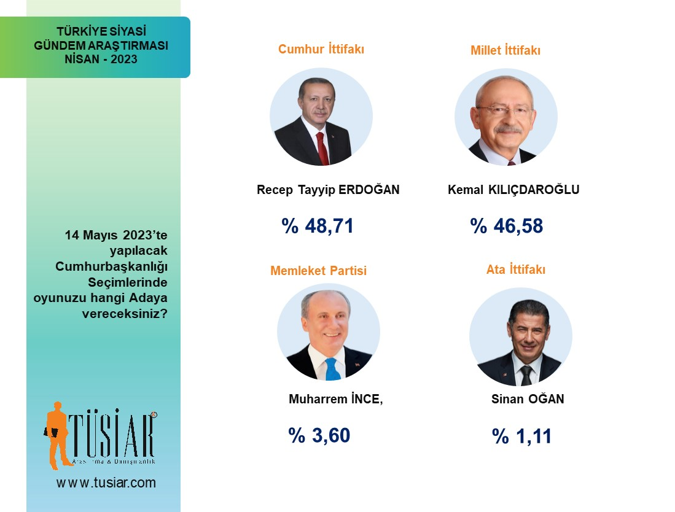

TÜSİAR’ın seçime 17 gün kala yapmış olduğu son gündem araştırmasının sonuçlarına göre seçmenlere yöneltilen; “14 Mayıs 2023 te yapılacak Cumhurbaşkanlığı seçimlerinde oyunuzu hangi Adaya vereceksiniz? Sorusuna alınan yanıtlara göre;

% 48,71’i RECEP TAYYİP ERDOĞAN,
% 46,58’i KEMAL KILIÇDAROĞLU
% 3,60’ı MUHARREM İNCE
% 1,11’i SİNAN OĞAN
cevabı vermişlerdir.

SEÇİM 2. TURA KALIRSA ERDOĞAN KAZANIR

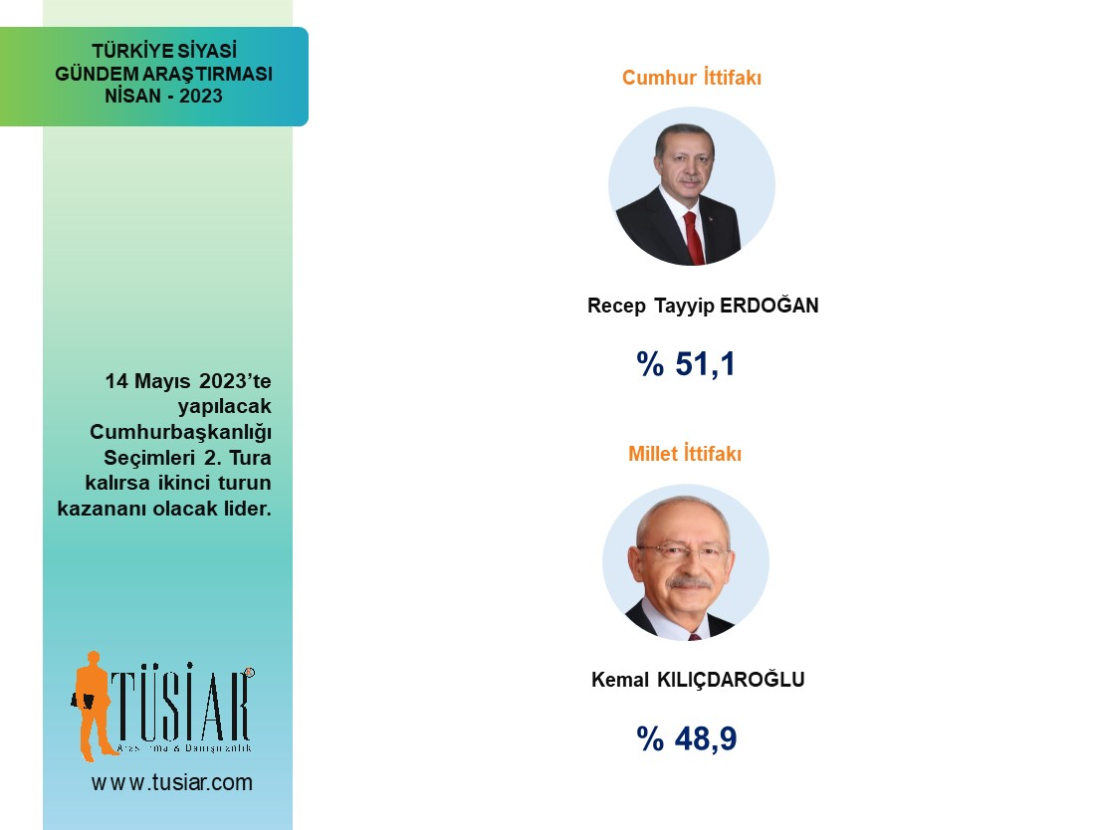

14 Mayıs 2023 Cumhurbaşkanlığı seçimi 2.Tura Kalırsa ikinci turun kazananı olacak lider.

RECEP TAYYİP ERDOĞAN, % 51,1

KEMAL KILIÇDAROĞLU % 48,9

TÜSİAR ARAŞTIRMA DANIŞMANLIK

